**Консультация родителям на тему: «Музыка осени».**

**Подготовил: музыкальный руководитель Сидорова С.С.**

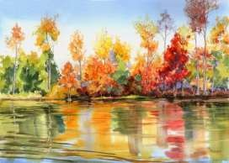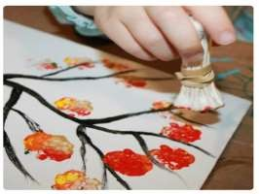

**Уважаемые родители!**

Выходные дни – прекрасное время для совместного времяпровождения с детьми, возможность отправиться на прогулку по осенней улице родного города, парку. Обратите внимание детей на осенние изменения в природе: вспомните вместе с детьми о смене времен года, повторите названия времен года и их очередность. Понаблюдайте за улетающими птицами, за насекомыми. Если на улице идет дождь, возьмите зонтик и потанцуйте под дождем с ребенком. После возвращения домой предложите ребенку нарисовать его впечатления красками, карандашами или выполнить аппликацию, возможно, из природного материала, который вы собрали на прогулке. Во время детского творчества негромко включите спокойную музыку... Например:

Петр Чайковский. «Времена года. Осень»

Знаменитый русский композитор писал: «Любите ли Вы такие деньки, как сегодня? Я их люблю ужасно. Да и вообще начало осени по прелести можно сравнить только с весной. Мне кажется, что сентябрь с его нежно- меланхолической окраской природы имеет преимущественное свойство наполнять мою душу тихими и радостными ощущениями». В своем фортепианном цикле композитор представил музыкально не только каждое время года, но и поделил его на месяцы, а к каждой из 12 пьес добавил эпиграф. Часть

«Сентябрь. Охота» сопровождалась строками Александра Пушкина «Пора, пора! Рога трубят…»; «Октябрь. Осенняя песнь» — Алексея Толстого «Осень, осыпается весь наш бедный сад…»; «Ноябрь. На тройке» — Николая Некрасова

«Не гляди же с тоской на дорогу…».

Также подойдут для прослушивания музыкальные произведения на осеннюю тематику:

«Грустный дождик» музыка Д.Кабалевского,«Осенняя песенка» музыка А.Александрова,«Листопад»Т.Попатенко, «Дождик» Г.Свиридова, «Осень» А.Вивальди («Времена года»), «Фея осени» С.Прокофьева (балет «Золушка»)

Пусть такие прогулки с последующим рисованием под музыку станут хорошей традицией в вашей семье. Удачи Вам!!!